DAC két PCM1704 áramkörrel
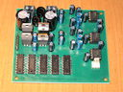

Bevezetés
Most megpróbáltam 24 bites DAC-t építeni túlmintavételezés nélkül. Csak egy PCM1704 áramkört találtam a Texas Instruments-től, amely megfelel ezeknek a követelményeknek. Úgy tűnik, produkciója lassan véget ér. Nagyon drága, és mivel csak egycsatornája van, két darab van a táblán a sztereóhoz. A 24 bites lemezek lejátszásához ez a legjobb, amit fel lehet építeni.

Áramkör leírása
Az ellátási részben két híd egyenirányítót használtam. Elméletileg egy is elég, de szerettem volna visszakompatibilitást más lapokkal, ahol a pozitív elágazás transzformátortekercse S/PDIF dekóderre is csatlakoztatható. Mivel kis hőmérsékletveszteséget szeretnék, két 9V-os szekunder tekercses transzformátort használtam. Mivel kisméretű negatív feszültségszabályozók nem állnak rendelkezésre, ezért a klasszikus 78XX és 79XX feszültségszabályozókat használtam. A C1 és C2 kapacitásának elegendőnek kell lennie az áramkör nagyon kis áramfelvételének köszönhetően. Hűtőborda nem szükséges. Minden feszültségszabályozó megfelelően blokkolva van 100nF-os kerámia kondenzátorokkal, a kimeneteket pedig C3-C6 elektrolitkondenzátorok szűrik. Minden átalakítón és műveleti erősítőn az adatlapon javasolt további kondenzátorok vannak a tápvonalon.
A Convertor a 24 bites jobbra igazított formátumban fogad adatokat. Valami logikát kellett kapcsolnom az adatbevitelhez. Ez a logika az I2S formátumú adatokkal számol, ahol az adatok először 7 bites késleltetésre kerülnek a shift-regiszterrel a 24 biteshez való helyes igazítás érdekében. Az I2S buszon az adatok 1 bites késleltetéssel és balra igazítva vannak. Ennek a formátumnak köszönhetően 16 bites vagy 24 bites formátumban is lejátszhatjuk az adatokat a beállítások változtatása nélkül. Ezután 32 bit adatot kell pufferelnünk a bal csatornához négy 74HCT164 8 bites shift-regiszterben, mert mindkét csatornát egyszerre kell lejátszanunk, időeltolás nélkül. Öt darab 74HCT164 helyett Xilinx CPLD áramkör használható, mint a devilsound DAC -ban, de a Xilinx programozással most nincs tapasztalatom.
A DAC-k áramkimenettel rendelkeznek, amelyet I/V konverterekkel feszültségkimenetre kell konvertálnunk. Ajánlott áramkört használtam alacsony zajszintű Difet OPA627 műveleti erősítőkhöz. Kimenetükre 2. rendű aluláteresztő szűrő van csatlakoztatva OPA2134 kettős műveleti erősítővel, nagyon alacsony torzítással az adatlapon javasolt áramkör szerint. A szűrőkimeneten a jel invertált, ami a zenében rendben van, ha mindkét csatornán van.
Ha a DAC-t kimeneti szűrő nélkül akarjuk csatlakoztatni, akkor ne szereljük össze az IC14-et és a C42 és C43 kondenzátorokat. Az R3-R6 ellenállásokat nulla ellenállásokra kell cserélni. Nem kell összeszerelnünk R7, R8, C44, C45, C25 és C26. De ez nem fontos, mert a szűrő nélküli vezetékekben nem használják őket.

Sematikus diagram
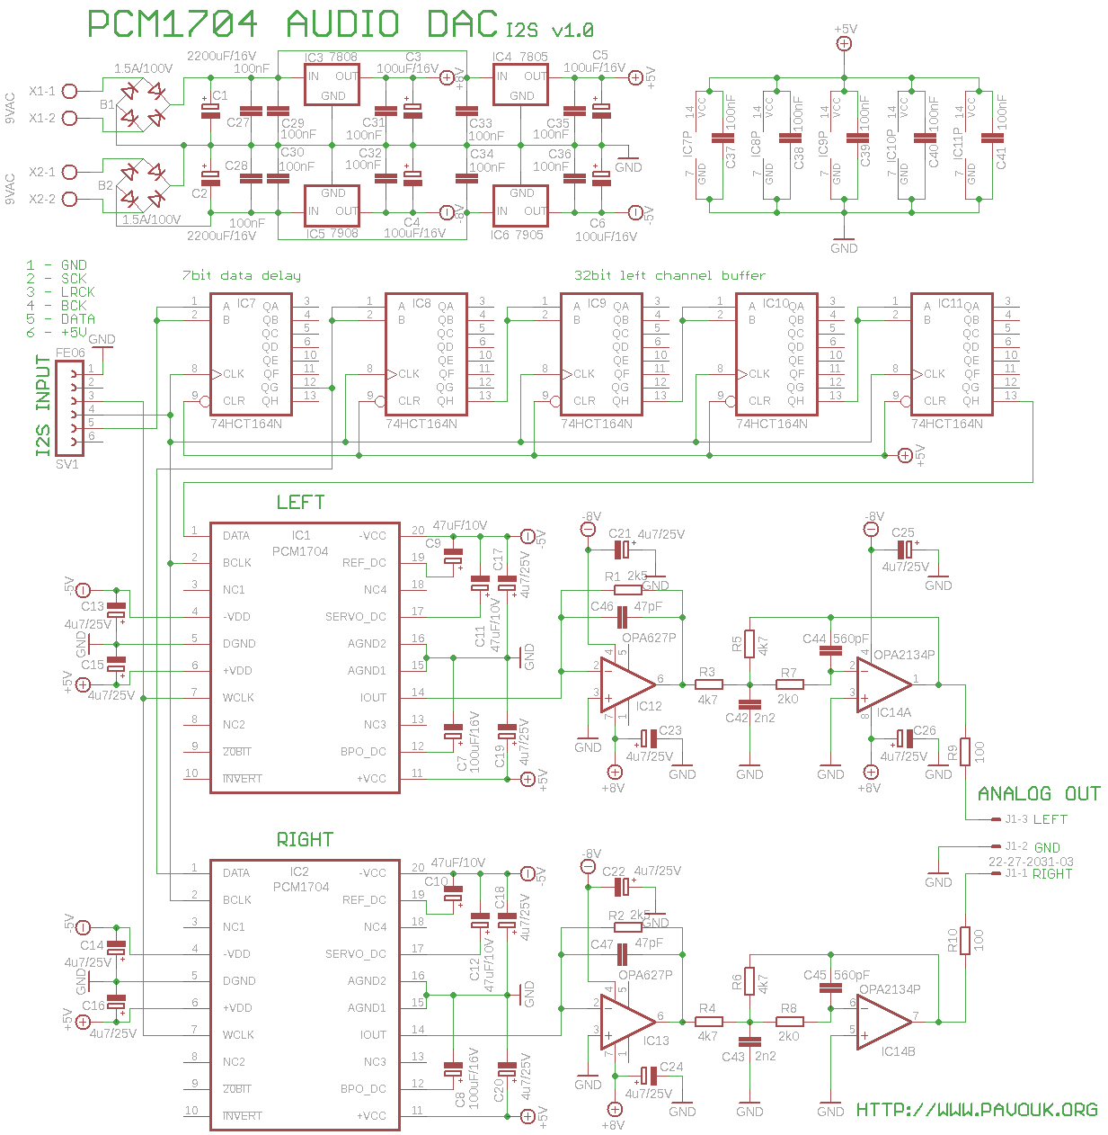vázlatok Eagle 5 formátumban

Összeszerelés
A táblára szereljük az alkatrészeket kisebbtől nagyobbig. Az IC1 és IC2 DAC-okkal kell kezdenünk, mert később nem lesz könnyű őket telepíteni. Ezután helyezzük el az összes SMD kondenzátort és ellenállást. Folytatjuk a felső oldalt az IC7–IC11 integrált áramkörökkel és az IC12–IC14 aljzatokkal. Ezután összeállíthatjuk az összes elektrolit kondenzátort. Ügyeljen a polaritásukra! A végén összeszereljük a feszültségszabályozókat, az egyenirányítókat és az összes csatlakozót. Az áramkör gondos összeszereléssel az első bekapcsoláskor működik.

Alkatrész nézet
Felső oldal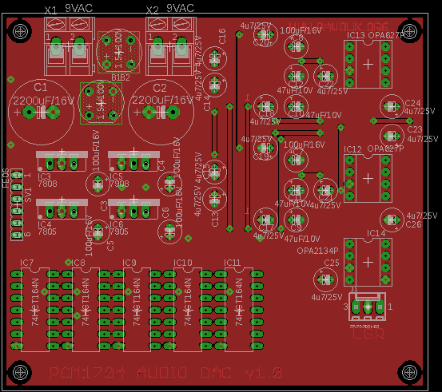Alsó oldal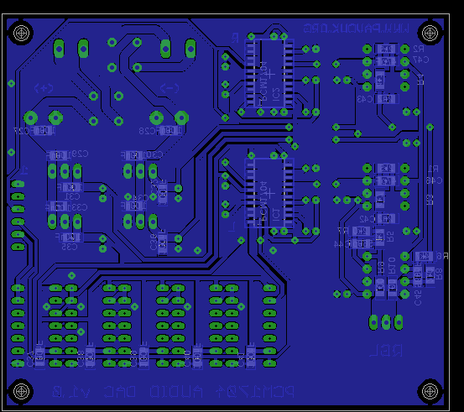0.9-es verzió huzalcsatlakozásokkal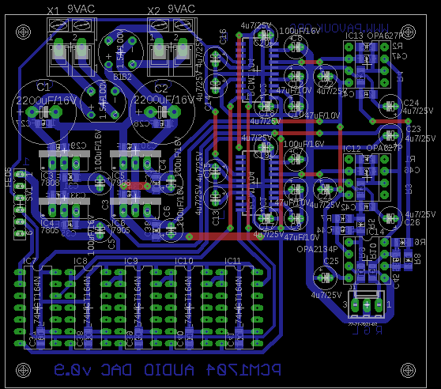

Nyomtatott áramkör
A nyomtatott áramköri kártya ezúttal bonyolultabb volt, 13 vezetékcsatlakozással. Az alkatrészek magas árára tekintettel úgy becsültem, hogy a PCB ára minden áron csekély lesz, és úgy döntöttem, hogy professzionális kétoldalas lapot készítek alaplapokkal és maszkokkal. Azonban továbbra is elérhető az egyoldalas PCB 0.9-es verziója, amely más szempontból megegyezik az 1.0-s verzióval. Az útvonalak még mindig nagyon tágak, az a rosszabb pontossági osztály is elég a NYÁK-unkhoz. A tervezés során törekedtem arra, hogy az analóg és a digitális részek jól elkülöníthetők legyenek, valamint a föld- és tápvezetékek megfelelő csatlakoztatása a zaj és az interferencia minimalizálása érdekében. A PCB professzionális gyártásához szükséges adatokat az Eagle-ből állíthatjuk elő CAM processzorral. Nincsenek csatolva, mert minden gyártónak kicsit eltérő követelményei vannak. Általában a felső és az alsó oldalon jön létre, tábla körvonala és felső és alsó maszkja GERBER_RS274X formátumban. A fúrók EXCELLON formátumban készülnek. Speciális prototípus szervizben rendeltem táblát a címenMEV cég, amely kis számú táblánál olcsóbb. Az összeszerelés befejezése után a PCB-t izopropil-alkohollal megtisztítottam a folyasztószertől.
A tábla felső oldala 1.0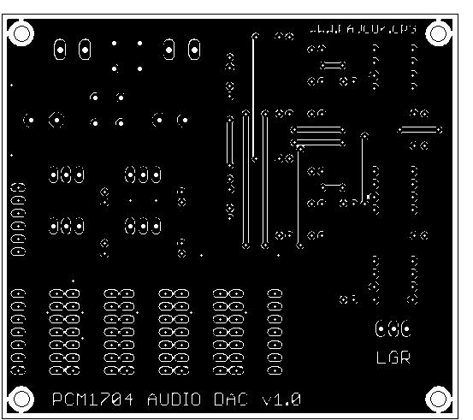PDF formátum Eagle5 formátum
A tábla alsó része 1.0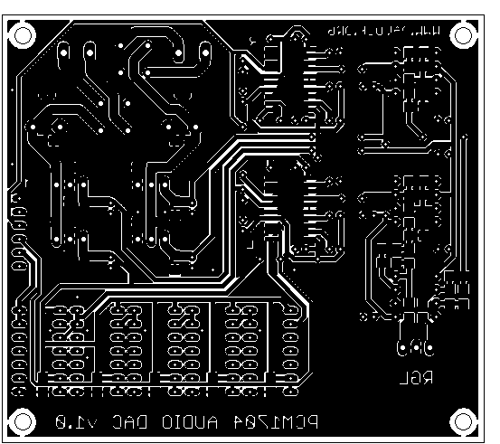PDF formátum Eagle5 formátum
Tábla verzió 0.9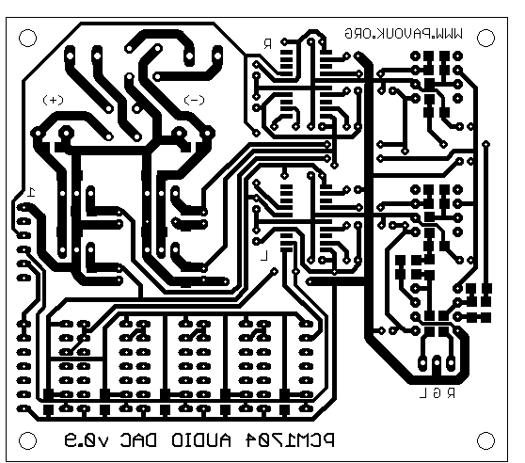PDF formátum Eagle5 formátum

Fényképek
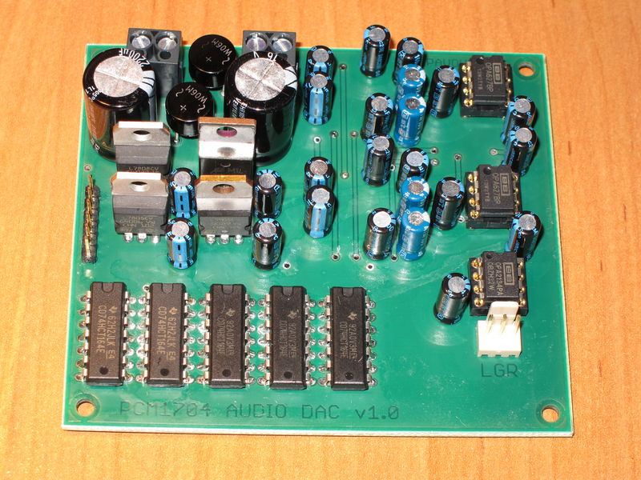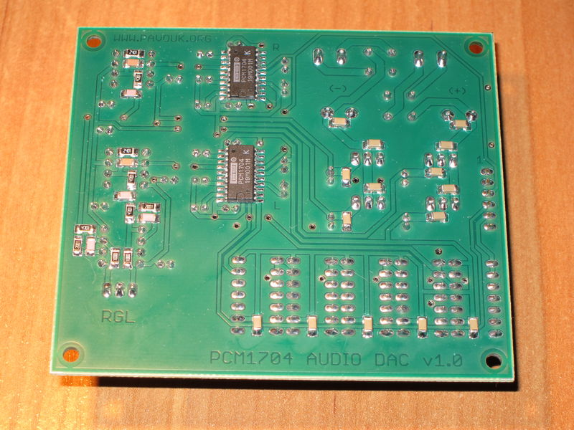

Alkatrészek
Az SMD kondenzátorok és ellenállások 1206-os méretűek, így gond nélkül forraszthatók. A DAC-ok és a műveleti erősítők drágák, és általában nem kaphatók. A Farnellben vettem őketvállalat. A DAC három minőségi osztályban létezik. A legjobb a "K" verzió, a következő "J" és az utolsó karakter nélkül. Az OPA627 műveleti erősítő két változatban kapható. A jobb pontosságú osztály a "BP". Helyette használhatunk elméletileg olcsó NE5534-et, de nem tudom, mennyit ront a zaj és a dinamikai paraméterek. Az elektrolit kondenzátorok a legjobbak alacsony ESR mellett. Nem találtam őket, hogy legalább 105 Celsius fokos hőmérsékletre használtam volna. Más alkatrészek könnyen beszerezhetők. Két szekunder tekercses 9 voltos transzformátort használunk, lehetőleg toroid vagy CI maggal. Ügyeljen a C1 és C2 feszültségére, mert ezek csak 16 volton vannak. 12 voltos transzformátorral kb 17 volt van rajtuk és tönkretehetők.
Alkatrészlista
név | érték és típus | Mennyiség
B1, B2 | Híd egyenirányító 1.5A/100V | 2x
C1, C2 | 2200uF/16V alacsony ESR elektrolitikus RM5 | 2x
C3-C8 | 100uF/16V alacsony ESR elektrolitikus RM2 | 6x
C9-C12 | 47uF/16V alacsony ESR elektrolitikus RM2 | 4x
C13-C26 | 4u7/50V alacsony ESR elektrolitikus RM2 | 14x
C27-C41 | 100nF SMD1206 kerámia | 15x
C42, C43 | 2n2 SMD1206 kerámia | 2x
C44, C45 | 560pF SMD1206 kerámia | 2x
C46, C47 | 47pF SMD1206 kerámia | 2x
IC1, IC2 | PCM1704U-K (UJ, U) | 2x
IC3 | 7808 | 1x
IC4 | 7805 | 1x
IC5 | 7908 | 1x
IC6 | 7905 | 1x
IC7-IC11 | 74HCT164(HC, ACT) DIL14 | 5x
IC12, IC13 | OPA627BP(AP) | 2x
IC14 | OPA2134PA | 1x
J1 | Molex 3 tűs | 1x
R1, R2 | 2k5 SMD1206 | 2x
R3-R6 | 4k7 SMD1206 | 4x
R7, R8 | 2k0 SMD1206 | 2x
R9, R10 | 100R SMD1206 | 2x
SV1 | Jumper szalag 6 tűs | 1x
X1, X2 | Keretkapocs AK300/2 | 2x
IC12-IC14 aljzat | Precíz DIL8 foglalat | 3x

Linkek
- http://www.sakurasystems.com/articles/Kusunoki.html A DAC leírása túlmintavétel nélkül, szűrő és jitter nélkül problémás.
- http://www.halidedesign.com/dsdac/design/ A hasonló DAC - Devilsound konstrukció leírása.
- http://tech.juaneda.com/en/projects/digitaldecoder.html Digitális dekódoló kártya, amely tartalmazza a műszakregisztert is.
- http://www.ti.com/lit/gpn/pcm1704 PCM1704 adatlap.
- http://www.ti.com/lit/gpn/opa627 OPA627 adatlap.
- http://www.ti.com/lit/gpn/opa2134 OPA2134 adatlap.

Vége
Ez a PCM1704 áramkörökkel ellátott DAC konstrukció jelenleg a legdrágább az összes DAC-konstrukcióm közül, de a legmagasabb minőséget képviseli. Megnéztem a kimeneti jelet oszcilloszkóppal, és egyszerűen nem láttam semmilyen interferenciát a digitális résztől az analóg felé. A kimeneti hangok számomra szárazabbak, mint az AD1865 alapú DAC-nál. Ennek oka valószínűleg a használt aluláteresztő szűrő. A DAC kimenete az I/V konverter után a szűrő előtt teljesen tökéletes, és most a legjobb, amit a konstrukcióimból látok és hallok. Semmit sem adnak hozzá, és semmi sem vész el. Az adatlapon le van írva, hogy a PCM1704 maximális mintavételi frekvenciája 96kHz 8x-os túlmintavételezéssel. Sikeresen tesztelem a DAC-t 24bit/192kHz módban. A TI másik dokumentuma szerint a maximális mintavételi frekvencia 768 kHz, ami valószínűleg igaz. A kimeneten nincs kondenzátor. Az egy kimeneti DC offset 1-en mértem. 6 mV és 1,9 mV egy másikon, ami valószínűleg rendben van. Lehetőség van a DAC kombinálására mindkét típusú S/PDIF dekóderrel és USB DAC I2S kimenettel. Sajnos az áramkör NRND státuszú, így új konstrukciókhoz nem ajánlott. Kicsit szomorú vagyok, hogy a piacon nyeri az ár a minőség felett.

